1. Wczytaj pod nazwą obraz obrazek wybrany na wcześniejszych zajęciach. Przekształcenia wykonuj na kopii tego obrazu. Wczytaj obraz czarnobiały obraz z inicjałami (z lab1) pod nazwą inicjaly.

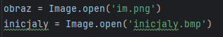

1. Korzystając z metod getpixel i putpixel:
   1. Napisz funkcję wstaw_inicjaly(obraz, inicjaly, m, n, kolor), gdzie m, n są współrzędnymi punktu, w którym wstawimy w obraz, inicjaly w kolorze równym wartości kolor. Utwórz i zapisz obraz1, w którym inicjały w kolorze czerwonym są wstawione tak, że prawy dolny róg obrazu inicjaly pokrywa się z prawym dolnym rogiem obrazu.

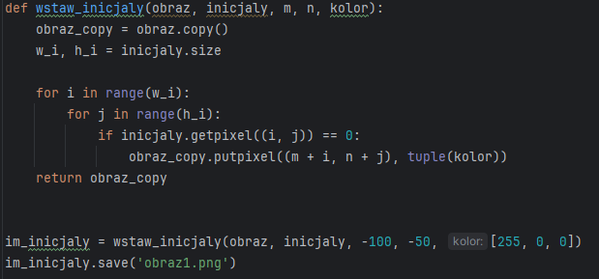

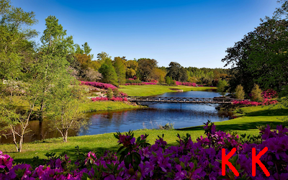

* 1. Analogicznie do funkcji rozjasnij_obraz_z_maska, napisz funkcję wstaw_inicjaly_maska(obraz, inicjaly, m, n), gdzie m, n są współrzędnymi punktu, w którym traktując inicjały jako maskę zmienimy piksele odpowiadające czarnym pikselom z maski na ich negatywy. Utwórz i zapisz obraz2, w którym maska jest wstawiona mniej więcej na środku obrazu.

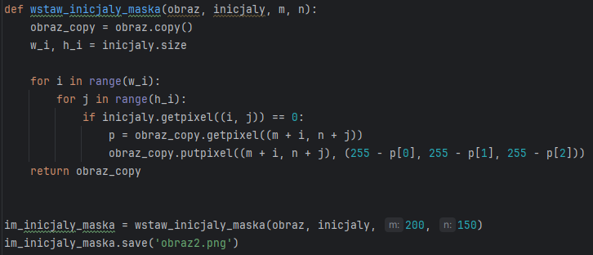

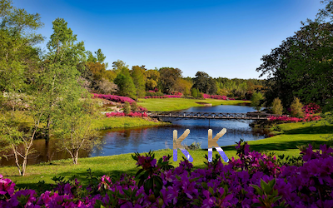

1. Stosując metodę load napisz funkcje

wstaw_inicjaly_load(obraz, inicjaly, m, n, kolor) oraz wstaw_inicjaly_maska(obraz, inicjaly, m, n) działające identycznie jak funkcje z pkt. 2.a, 2.b. Przetestuj je z tymi samymi ustawieniami co w zadaniu 2. Wyniki testu przedstaw na diagramie plt ((pod nazwą fig1.png).

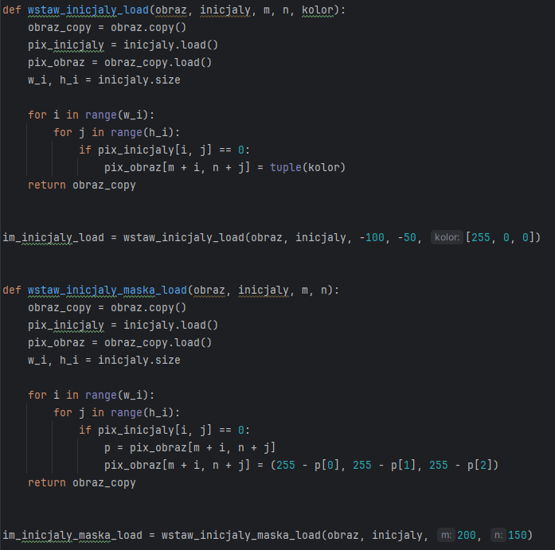

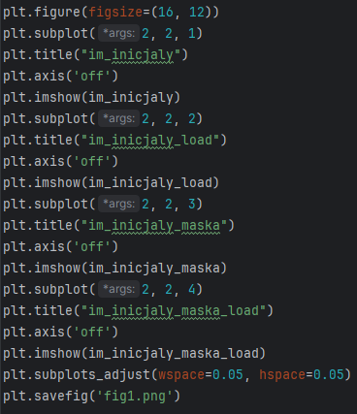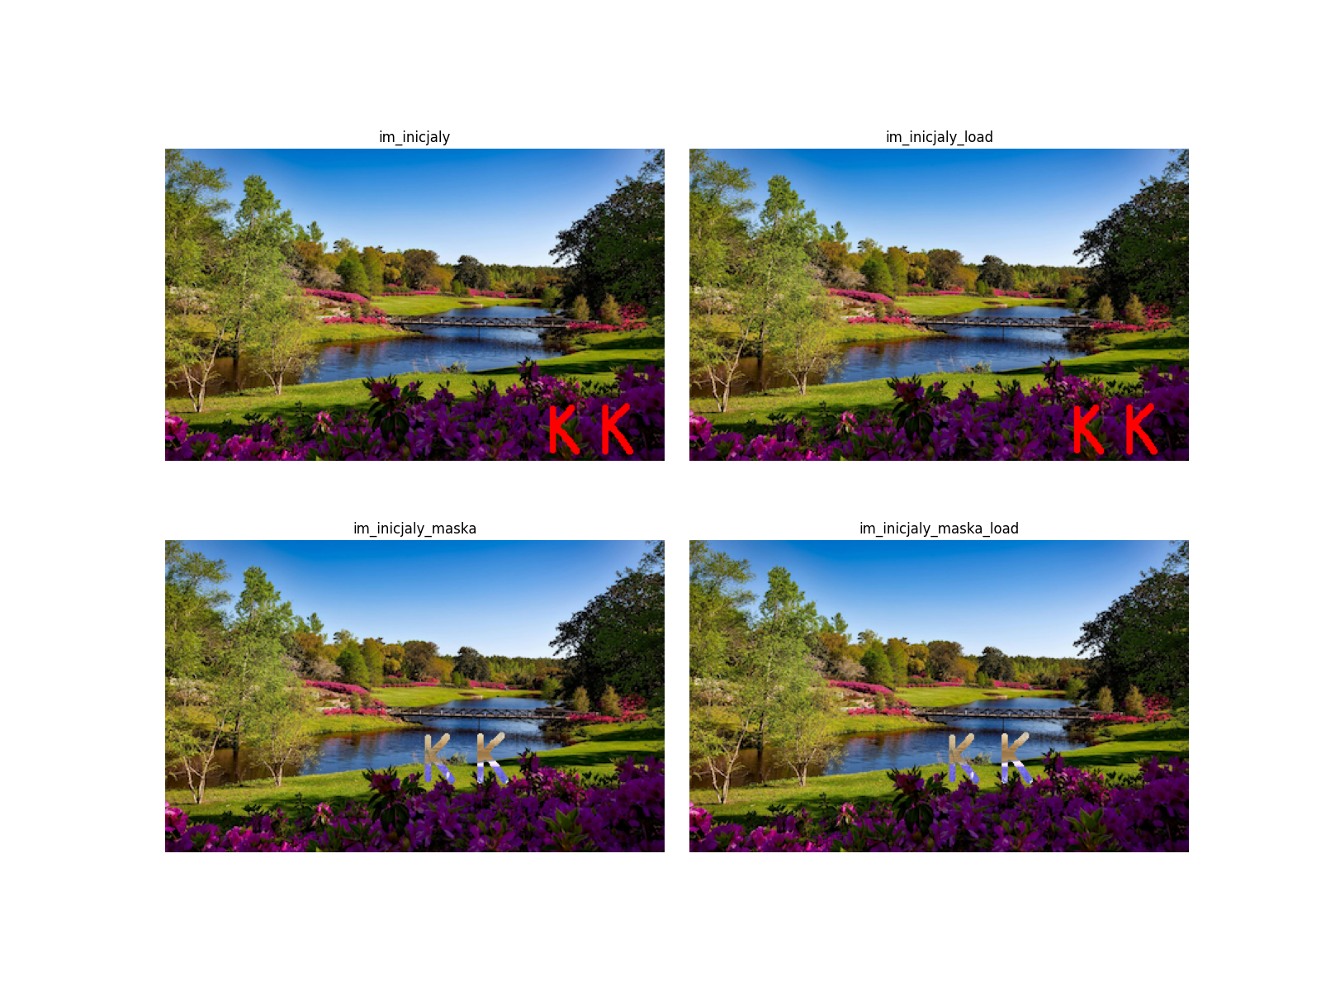

1. Stosując metodę point i funkcję lambda:

a. Napisz funkcję kontrast(obraz, wsp_kontrastu), która działa tak, że każdy piksel i zmienia wartość zgodnie z funkcją kontrastu

f(i) = 128 + (i -128) * mn, gdzie

mn = (( 255 + wsp_kontrastu) /255) **2, a wsp_kontrastu przyjmuje wartości o 0 do 100

Przetestuj różne wartości wsp_kontrastu oraz obraz oryginalny i 3 różne obrazy z testu umieść na diagramie plt (pod nazwą fig2.png). Napisz w raporcie jak wartości wsp_kontrastu wpływają na uzyskany efekt

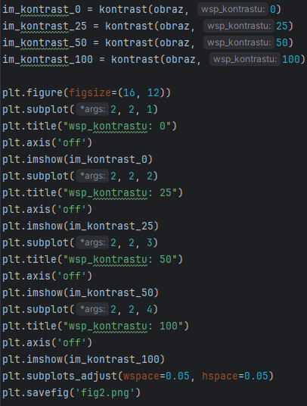

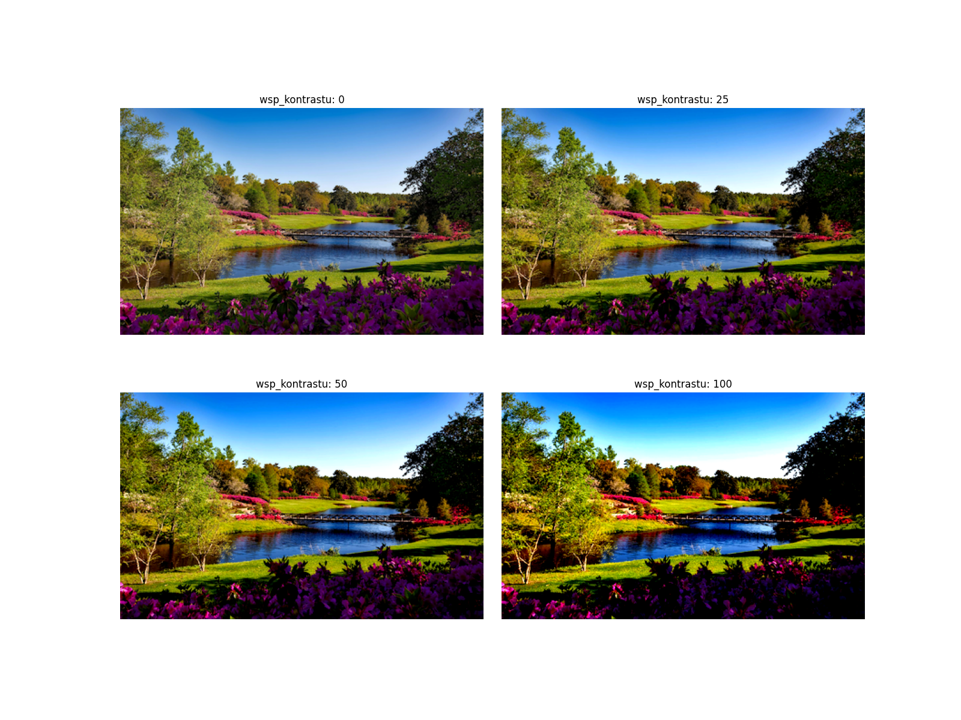

**Odpowiedź:**

Przy wyższych wartościach współczynnika kontrastu barwy stają się bardzo nasycone, intensywne.

b. Napisz funkcję transformacja_logarytmiczna(obraz), która działa tak, że każdy piksel i zmienia wartość zgodnie z funkcją

f(i) = 255 * np.log(1 + i / 255)

Obraz oryginalny, obraz uzyskany po zastosowaniu tej funkcji i obraz po zastosowaniu funkcji filtru liniowego dla a=2 i b =100 umieść na diagramie plt (pod nazwą fig3.png). Napisz w raporcie czym różnią się te 3 obrazy.

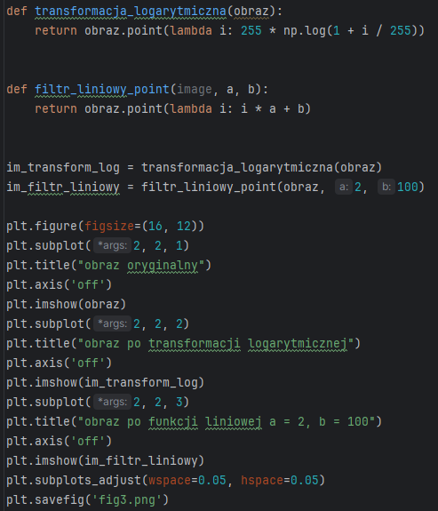

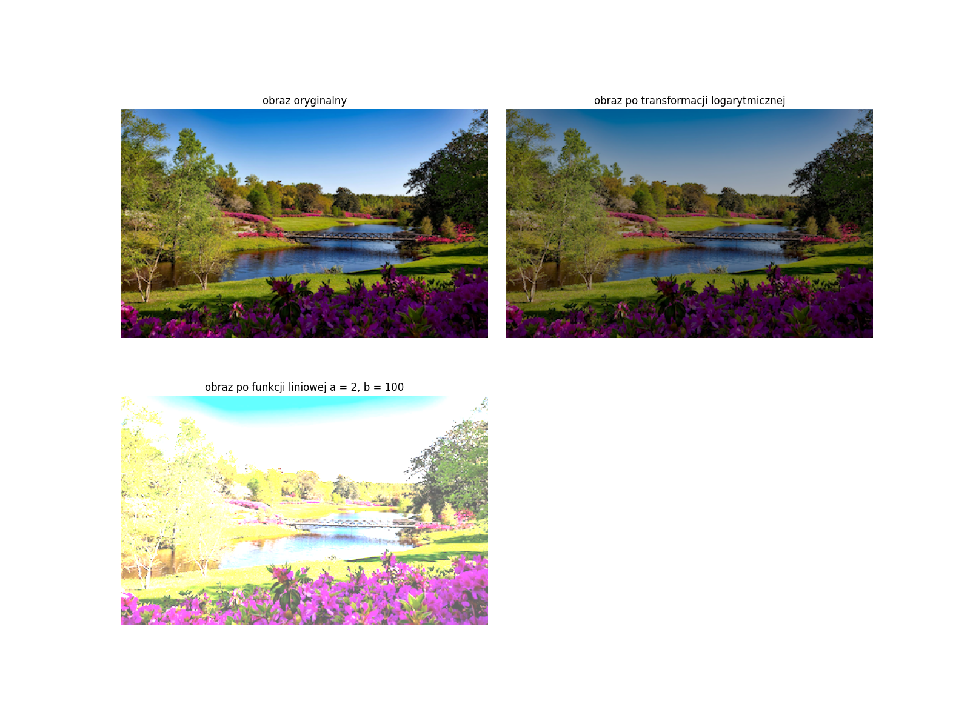

**Odpowiedź:**

Obraz po transformacji logarytmicznej lekko stracił swoją jasność a obraz po funkcji liniowej stał się o wiele jaśniejszy.

c. Napisz funkcję transformacja_gamma (obraz, gamma), która działa tak, że każdy piksel i zmienia wartość zgodnie z funkcją

f(i) = (i / 255) ** (1 / gamma) * 255), gdzie gamma jest współczynnikiem większym od zera, ale może też być zarówno ułamkiem jak i liczbą całkowitą w zakresie do 100. Podobnie jak w 4a. przetestuj różne wartości gamma i napisz w raporcie jak wartości gamma wpływają na uzyskany efekt oraz umieść na diagramie plt (pod nazwą fig4.png).

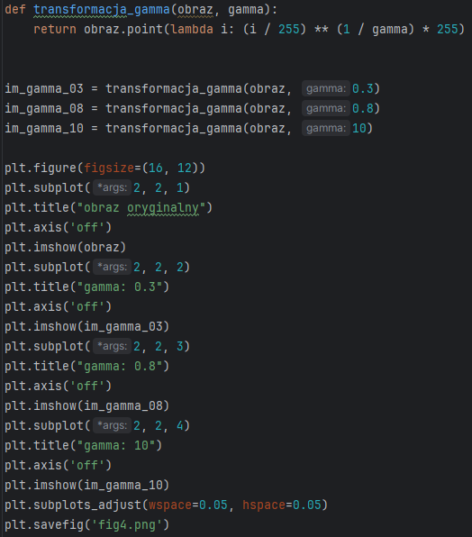

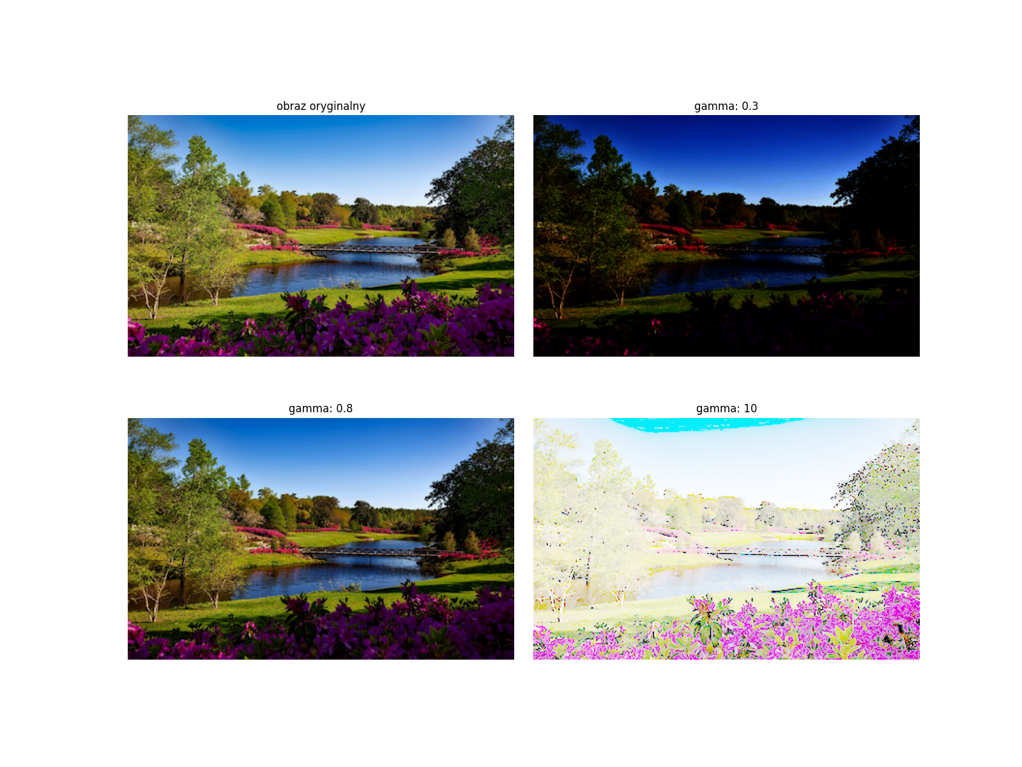

**Odpowiedź:**

Ustawienie wartości gammy na wartości mniejsze od 1, oznacza ściemnienie obrazu wyjściowego. Natomiast ustawienie gammy powyżej 1, znacznie rozjaśnia obraz.

1. Stosując metodę point i listę napisz funkcję transformacja_gamma_lista(obraz, gamma), która działa jak w pkt 4c.
   1. Zastosuj na swoim obrazie funkcję transformacja_gamma (obraz, gamma) oraz funkcję transformacja_gamma_lista(obraz, gamma), przyjmując gamma = 0.5. Porównaj otrzymane obrazy.

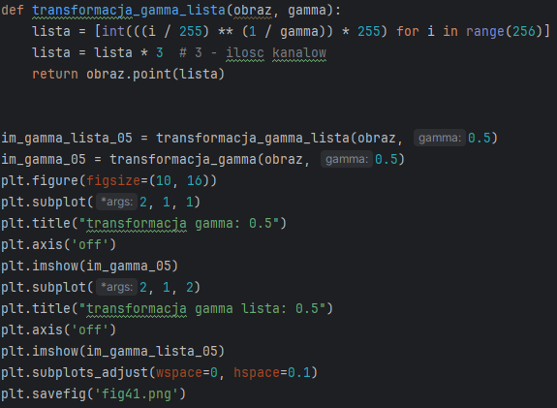

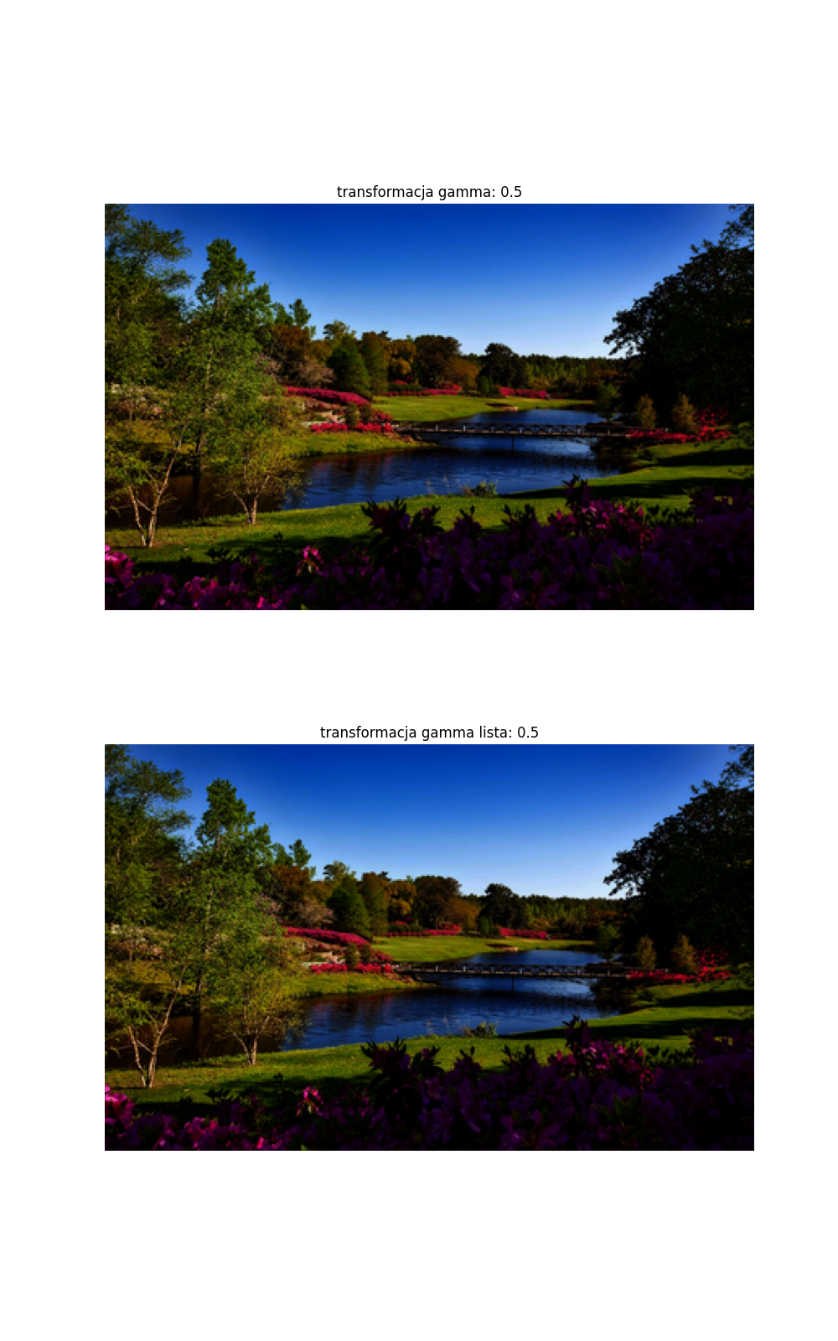

**Odpowiedź:**

Obrazy nie różnią się.

1. Napisz,
2. dlaczego obraz powstały z zastosowania poleceń

**T = np.array(obraz, dtype='uint8')**

**T += 100**

**obraz_wynik = Image.fromarray(T, "RGB")**

jest inny niż obraz powstały z zastosowania funkcji

**obraz.point(lambda i: i + 100)**

**Odpowiedź:**Numpy robi modulo na wartości większe niż 255, czyli po zwiększeniu 230 o 100 mamy 230+100=330, 330 % 256 = 74.

Z kolei obraz point z lambdą obcina zwiększone wartości do 255, czyli po zwiększeniu 230 o 100 mamy 230+100= 330, min(330, 255) = 255.

1. Napisz funkcję, która działa na tablicy obrazu i daje taki sam efekt, co

**obraz.point(lambda i: i + 100)**

